## Unity 3D漫游系统需求

1. **遥望X27主题公园外观布局图：**

将商场主体建造出来，外面的其他写字楼建筑可以只是一个空壳，只有商场和外面的夜市是需要漫游能交互的，商场四面都有出口，商场外面有一个大的显示屏，显示屏可以通过某个指令（键盘某个按键或者其他的指令）播放新年倒计时钟声的视频，同时天上出现烟花粒子系统伴有新年快乐的背景声音（体现新年氛围感就可以）；

商场里面大概有5层楼，负一楼是办公区和停车场，顶楼是办公区和家具展馆，其他的楼层是展馆和直播间，要求每个展馆都需要有商品，部分展馆有交互功能就可以，更多详情见下文需求。

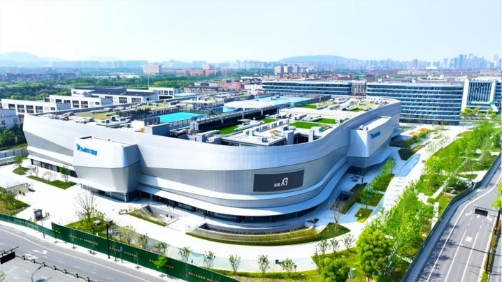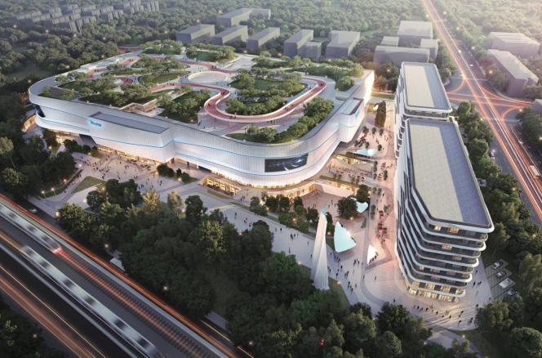

1. **遥望X27主题公园外观交互功能和夜市部分参考图：**

遥望商场外面有一个主题夜市，商场外面主要的交互功能：可以控制的昼夜交替系统和下雨的粒子系统，下雨的时候需要伴有下雨声音；

白天的时候夜市里面只有空的摊位和灯灭，切换夜景的时候夜市和商场外面需要有亮灯，晚上来到夜市小摊位能看到摊位上摆满各种小吃、玩具之类的小摊；

人物在商场门口（正门就可以）会有一个导航栏交互，来到导航栏的指定位置会弹出导航栏界面，展示商场的各个结构

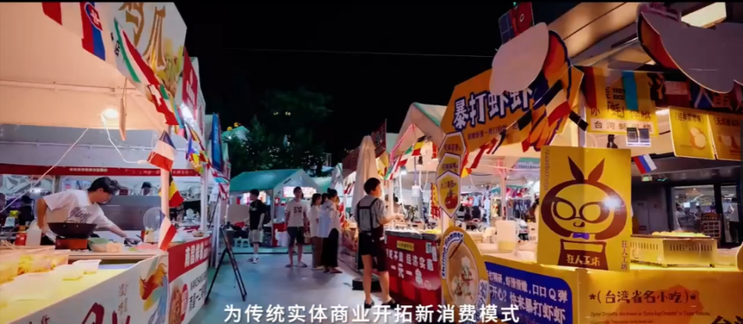

1. **商场内布局**

商场中心有个中庭，中庭是观光电梯还有直升电梯，中庭位置偶有一个商场的单行地图，中庭参考图如下：

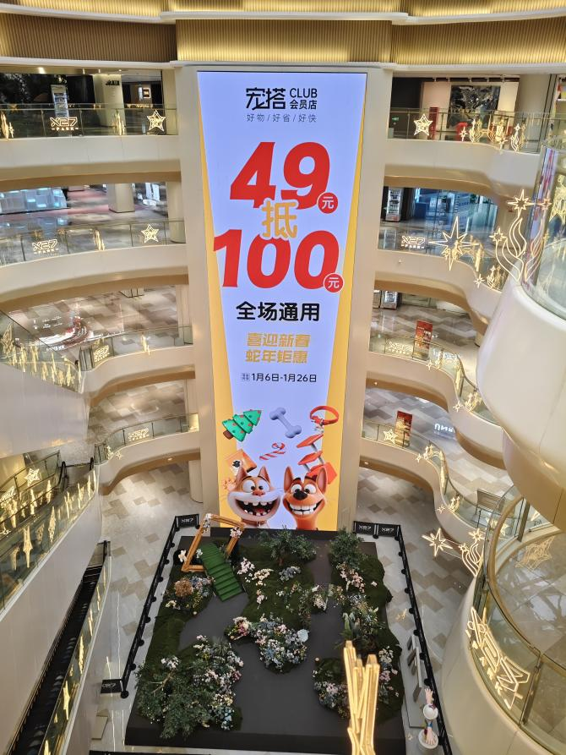

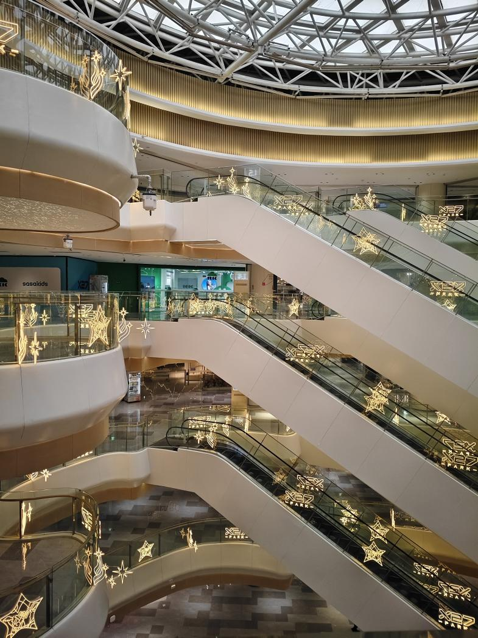

1. **商场内主题展馆**

大概有几种主题展馆就可以，包括新年主题的展馆（韩束化妆品/零食超市都可以）、科技风格展馆（大疆运动/相机之类的电子产品）、亲子风格展馆（母婴产品）、女装展馆、男装展馆、宠物展馆等，部分展馆有交互功能就可以，交互功能可以是某个展馆门口有个人物引导进去参观、某个展馆一进门开始放背景配声“5、4、3、2、1，1号链接刷新去拍”之类的、某个展馆一进去可以通过指定命令放彩带那种手捧花等交互效果，可以自由发挥，主题展馆参考如下：

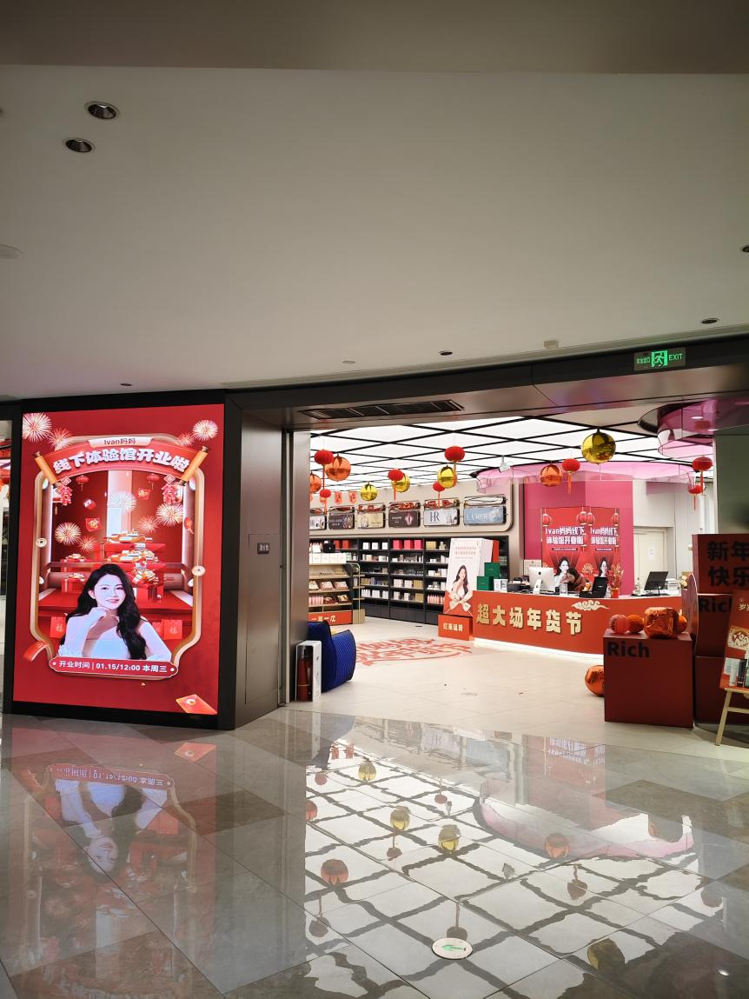

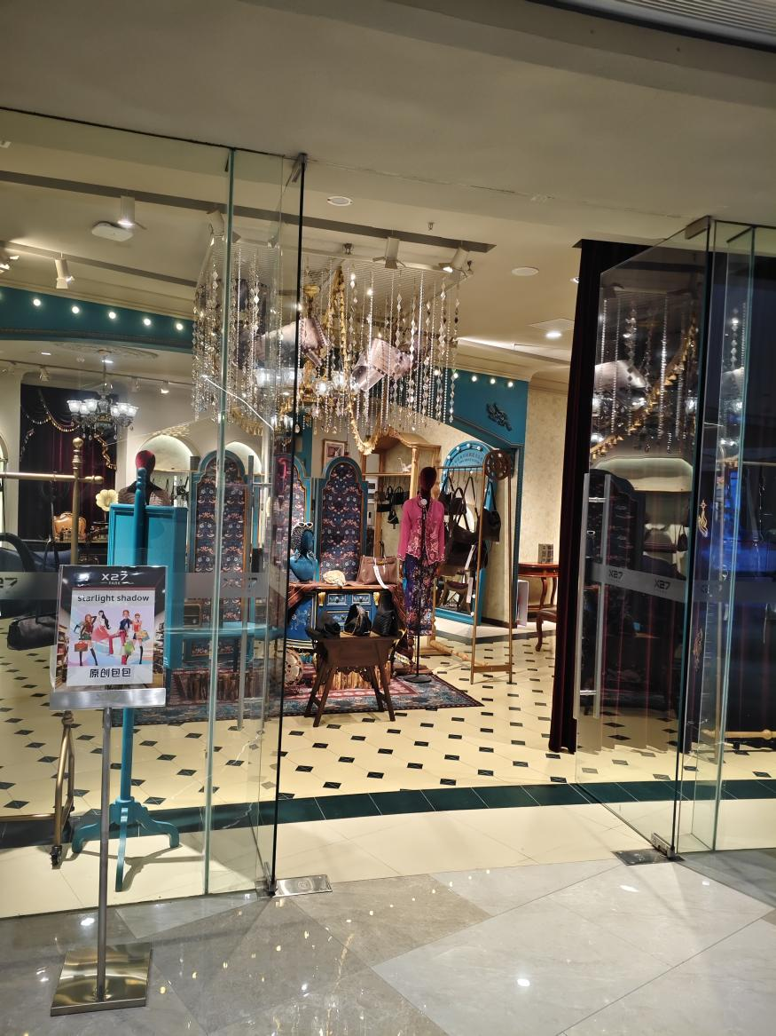

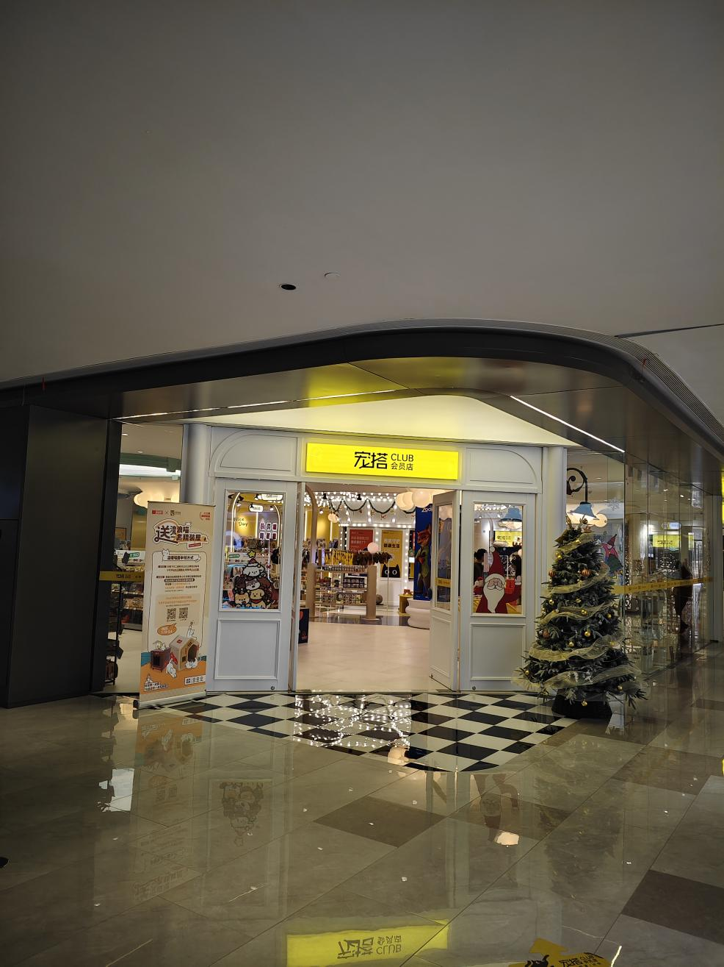

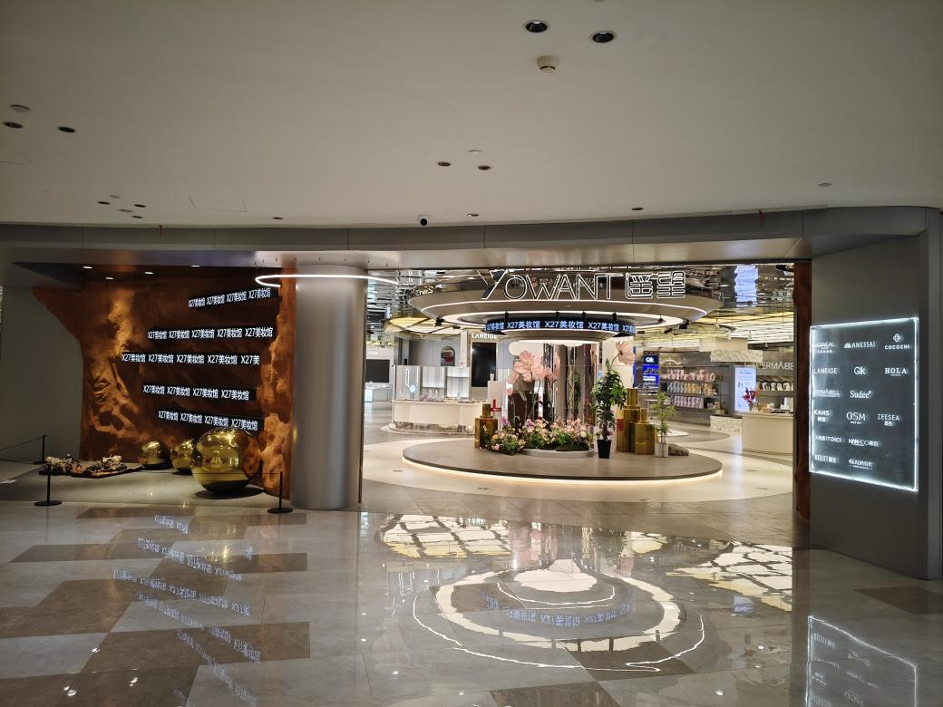

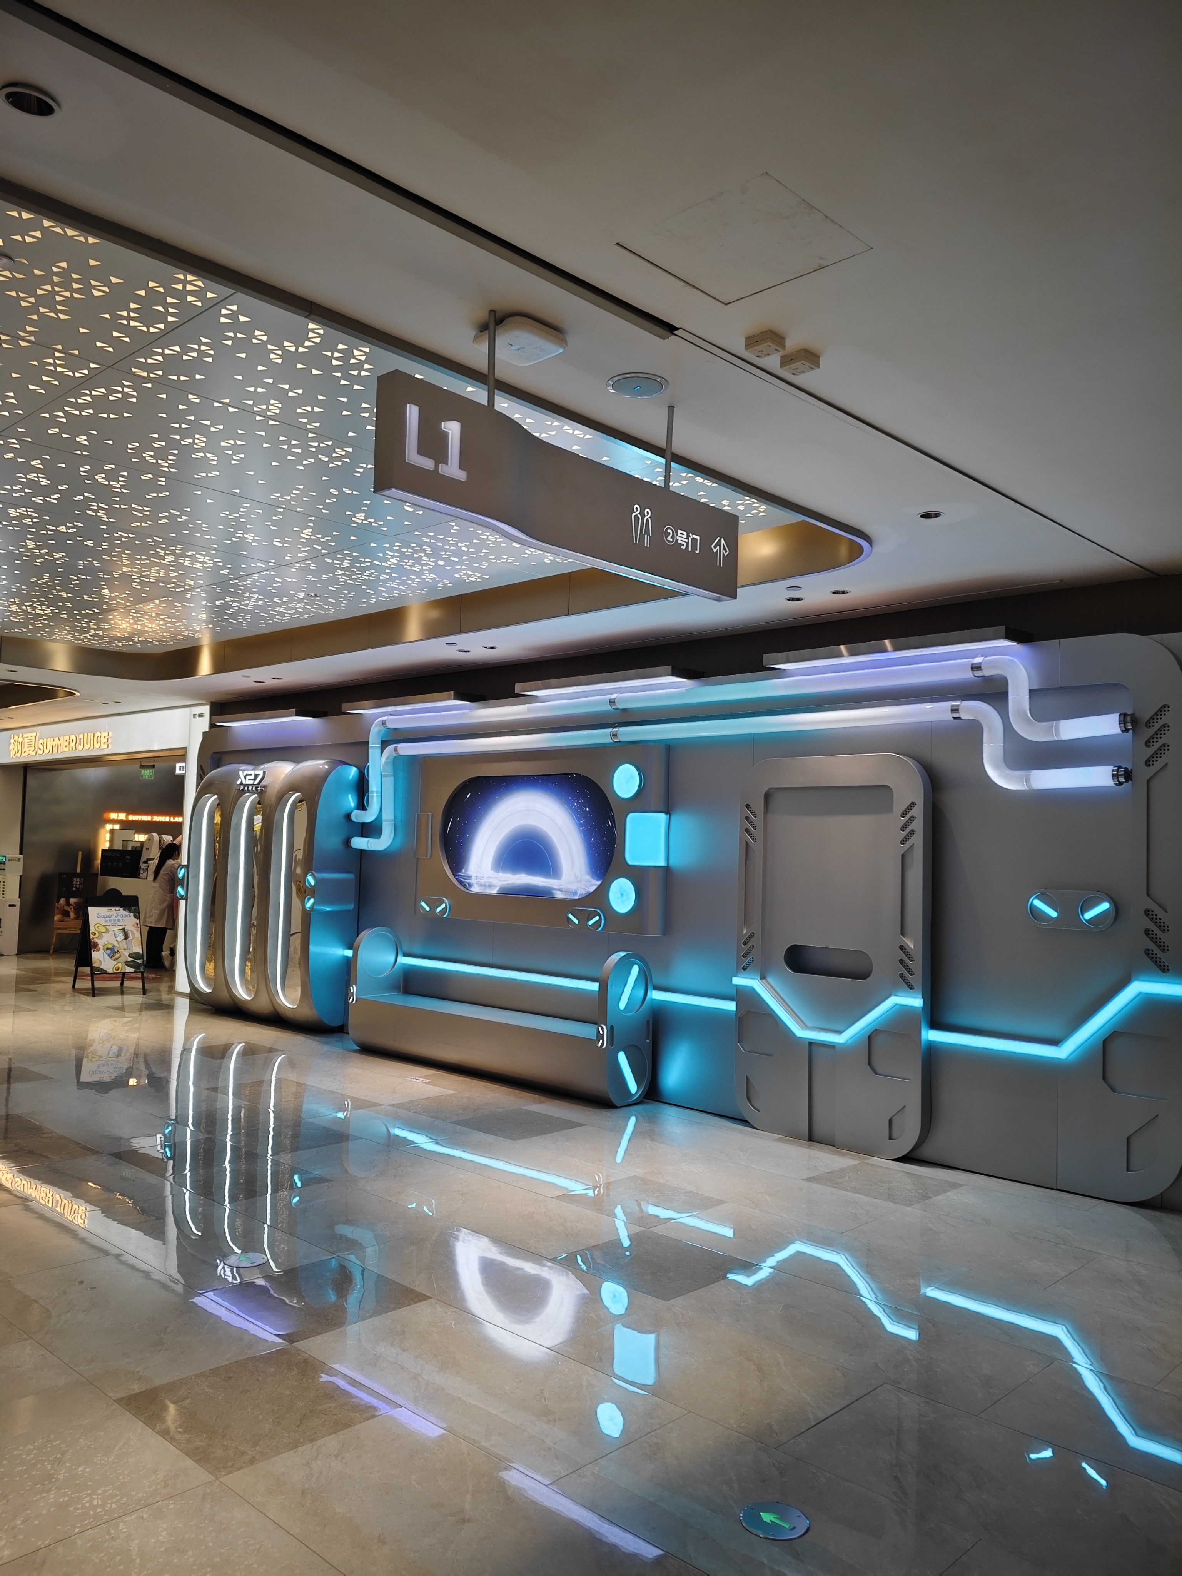

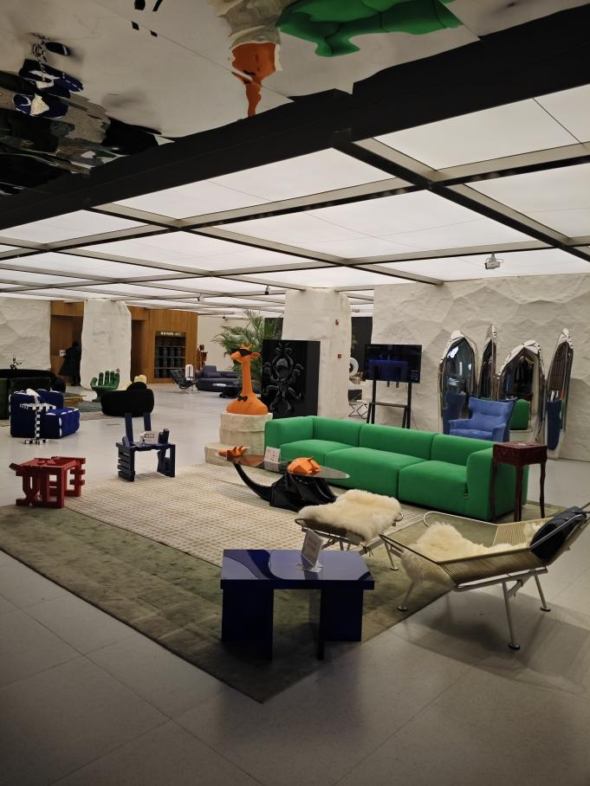

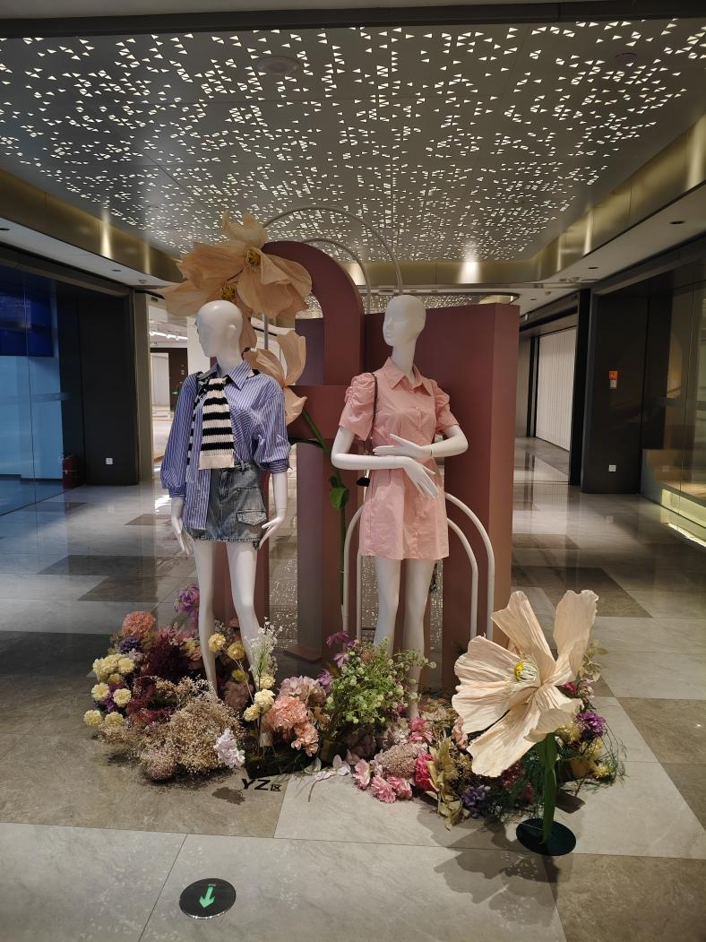

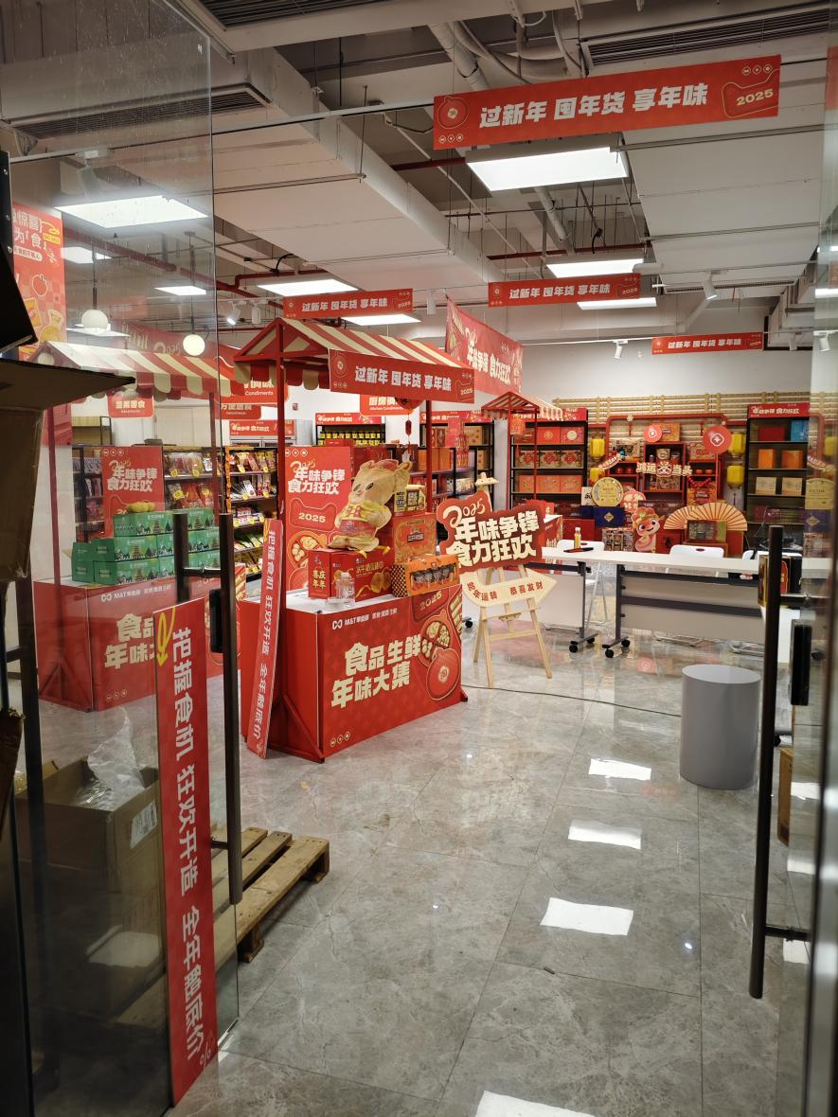

1. **商场内的多主题休息区**

商场的走廊是有交互效果的多主题休息区和不同的展示橱窗，交互效果大概就是坐下播放符合主题的背景音乐或者灯光特效，橱窗是静态的不用添加交互效果，多主题休息区参考：

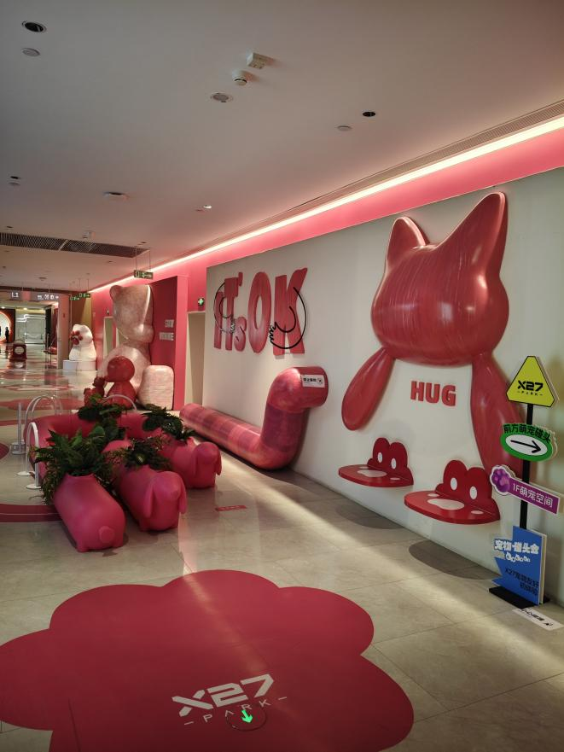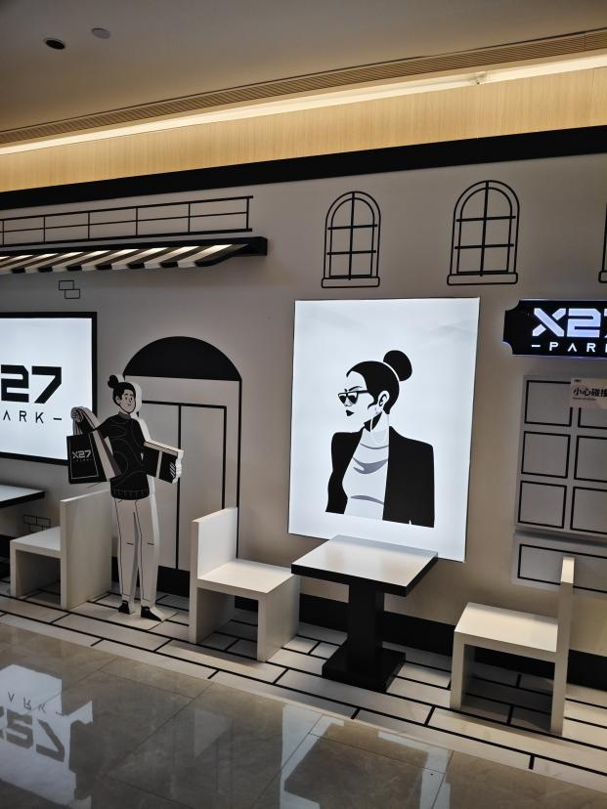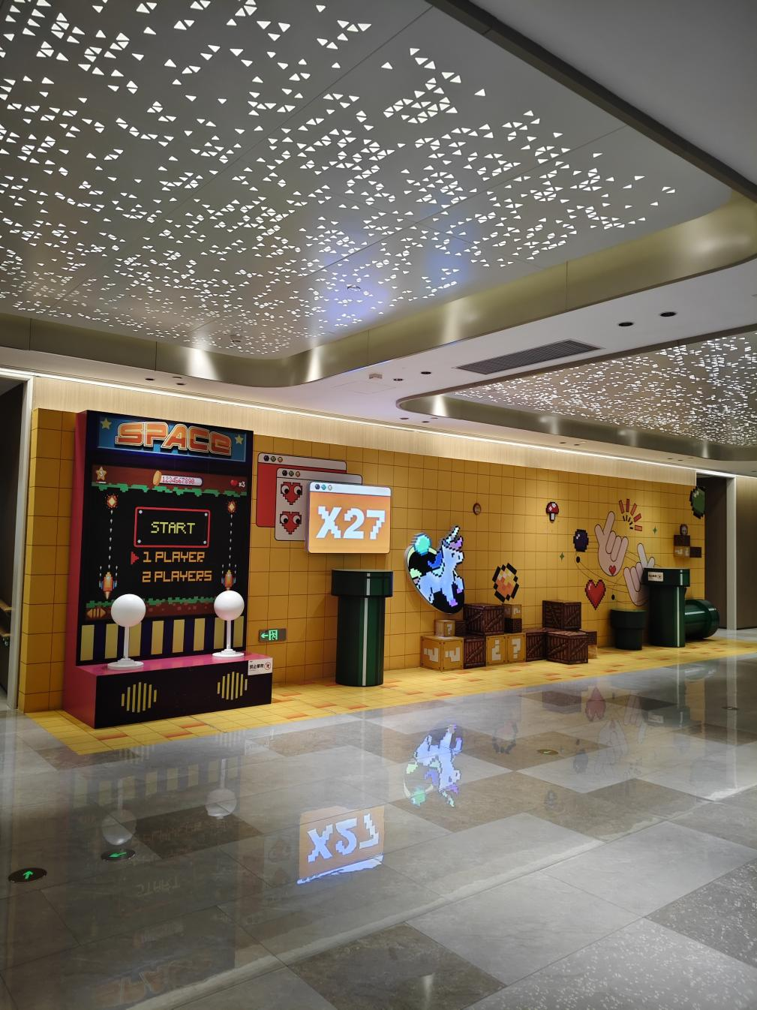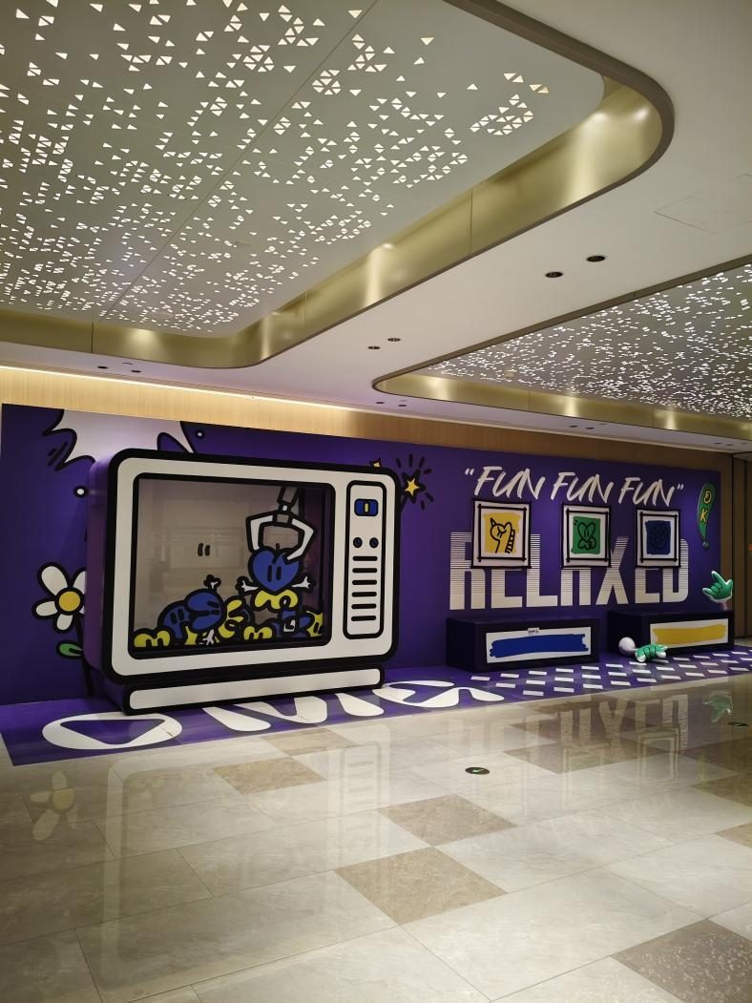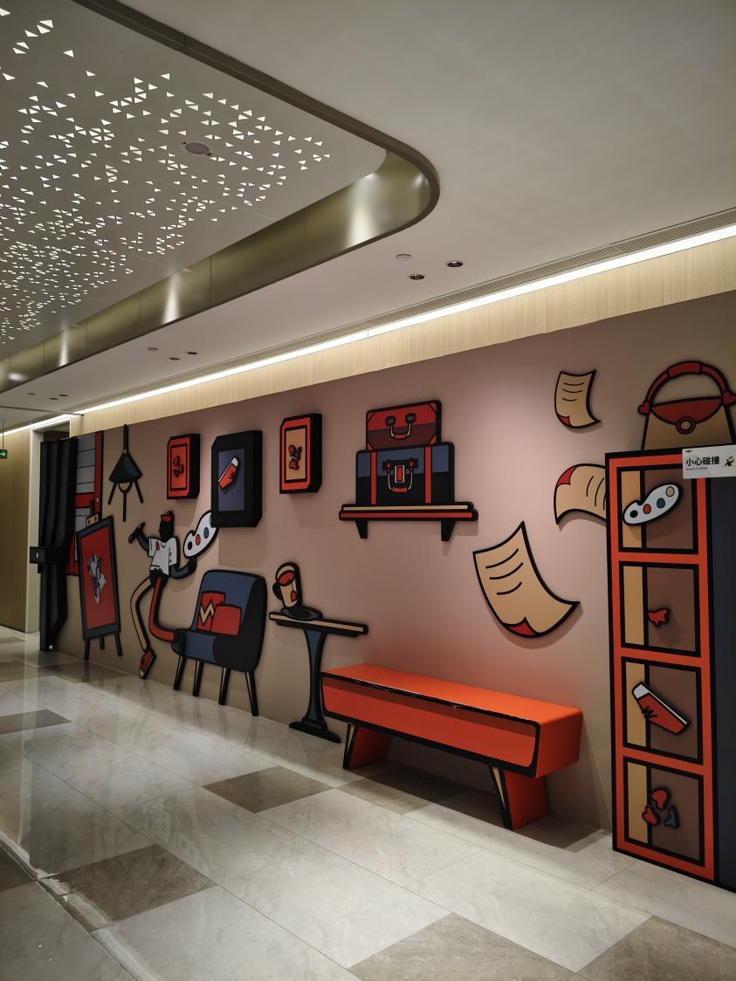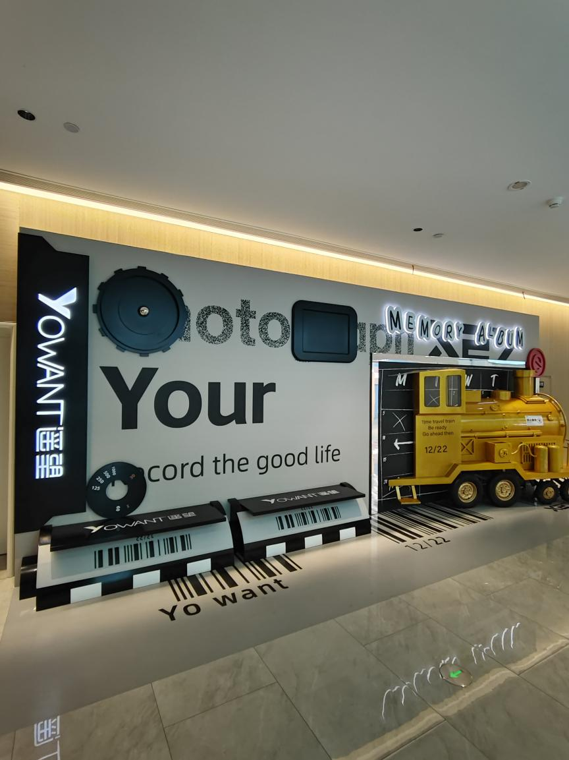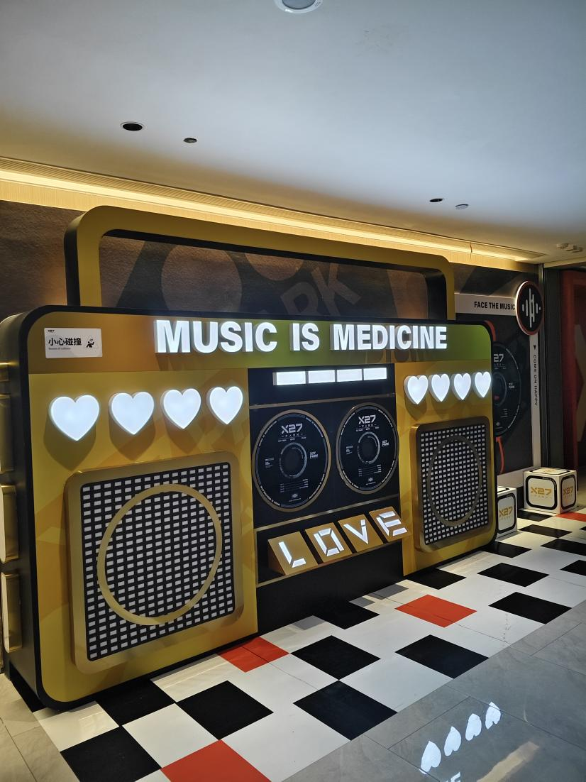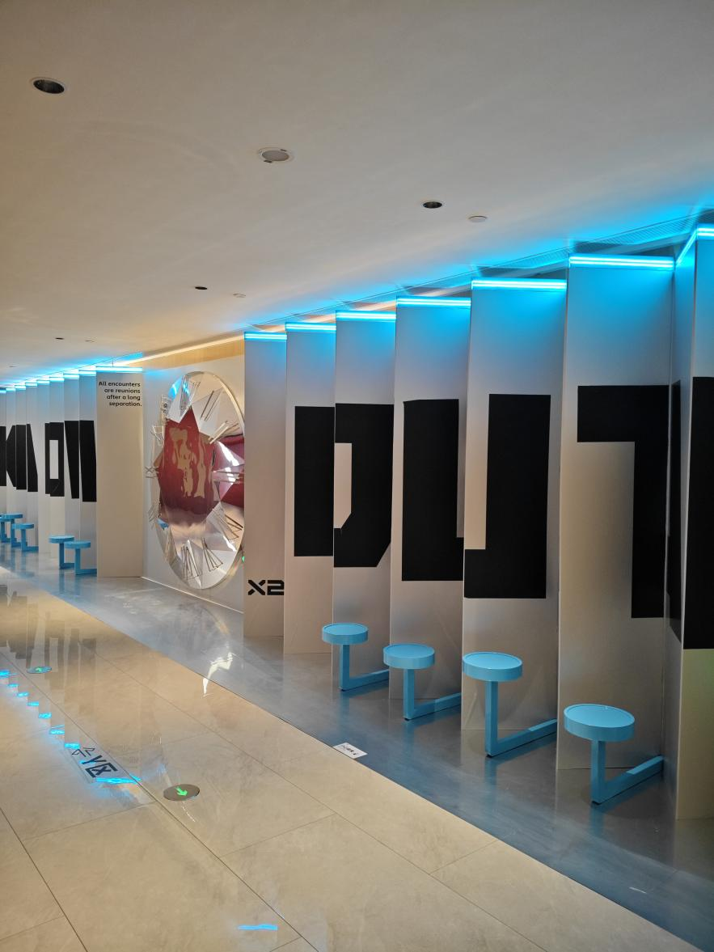



1. **办公区和静态展馆**

办公室和家具展馆都是静态的就可以，可以自由发挥，参考图如下：

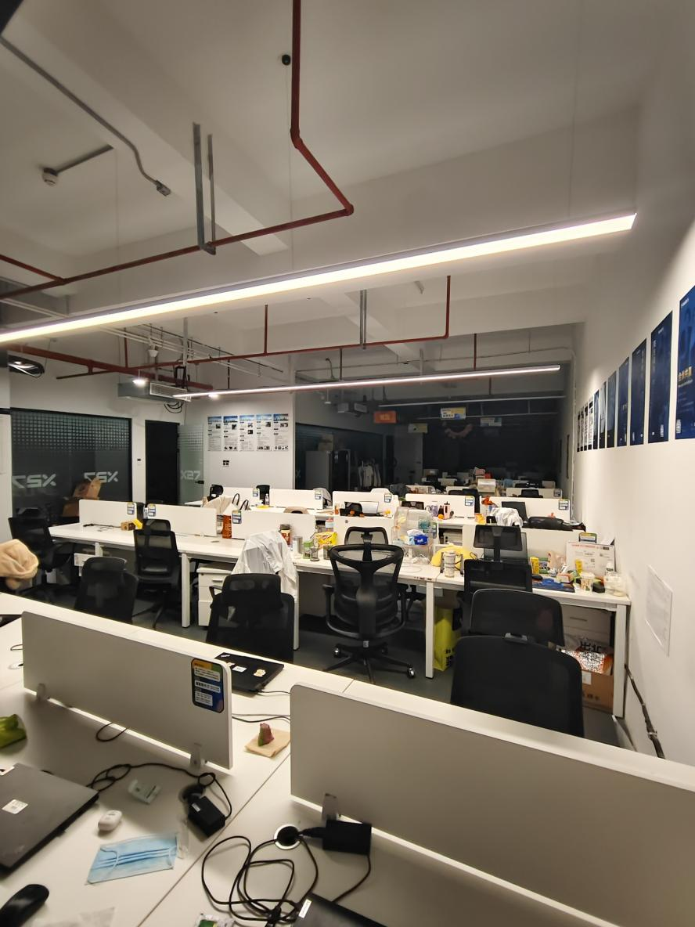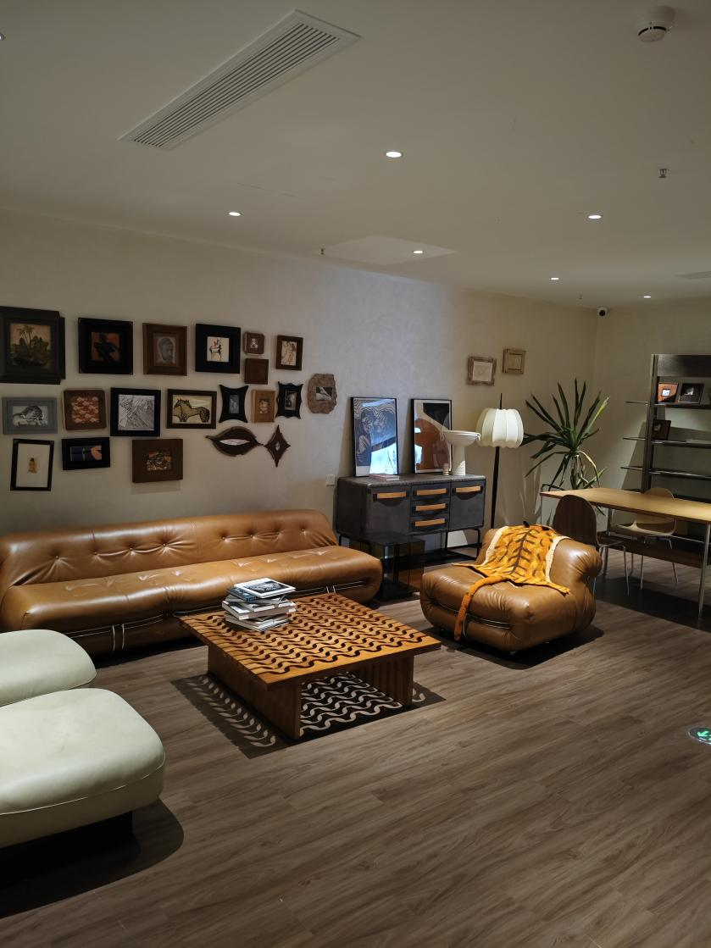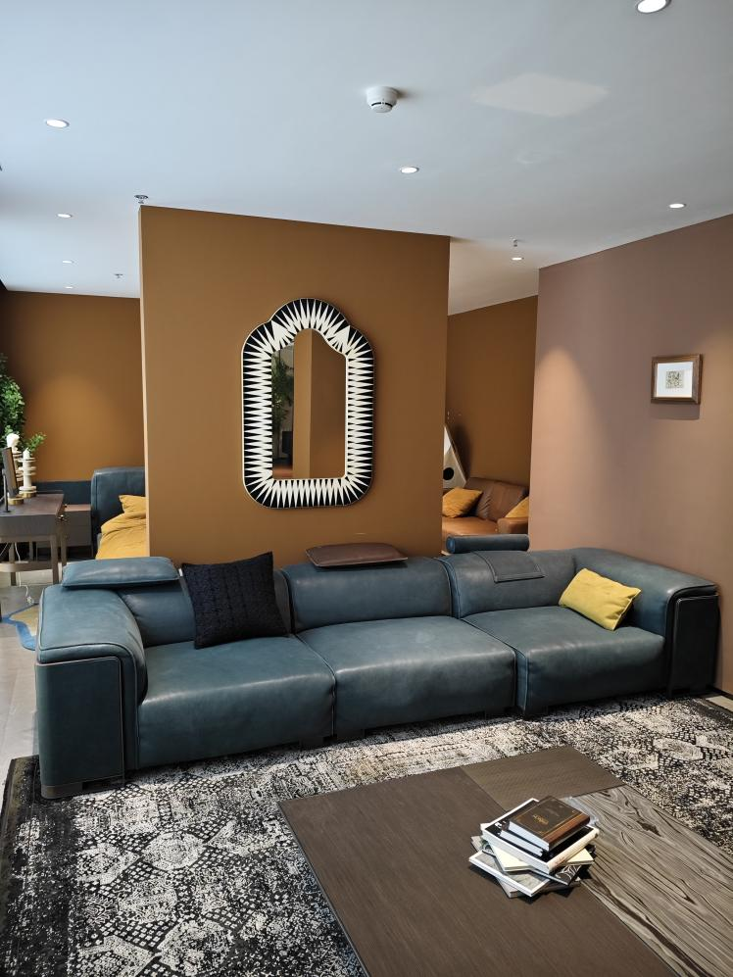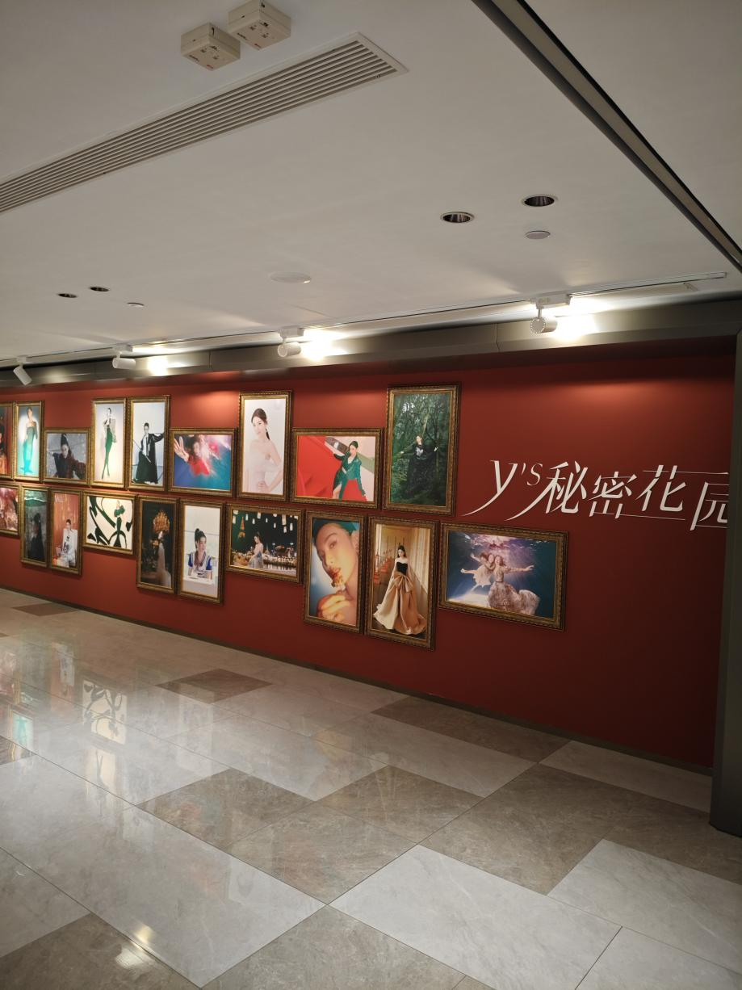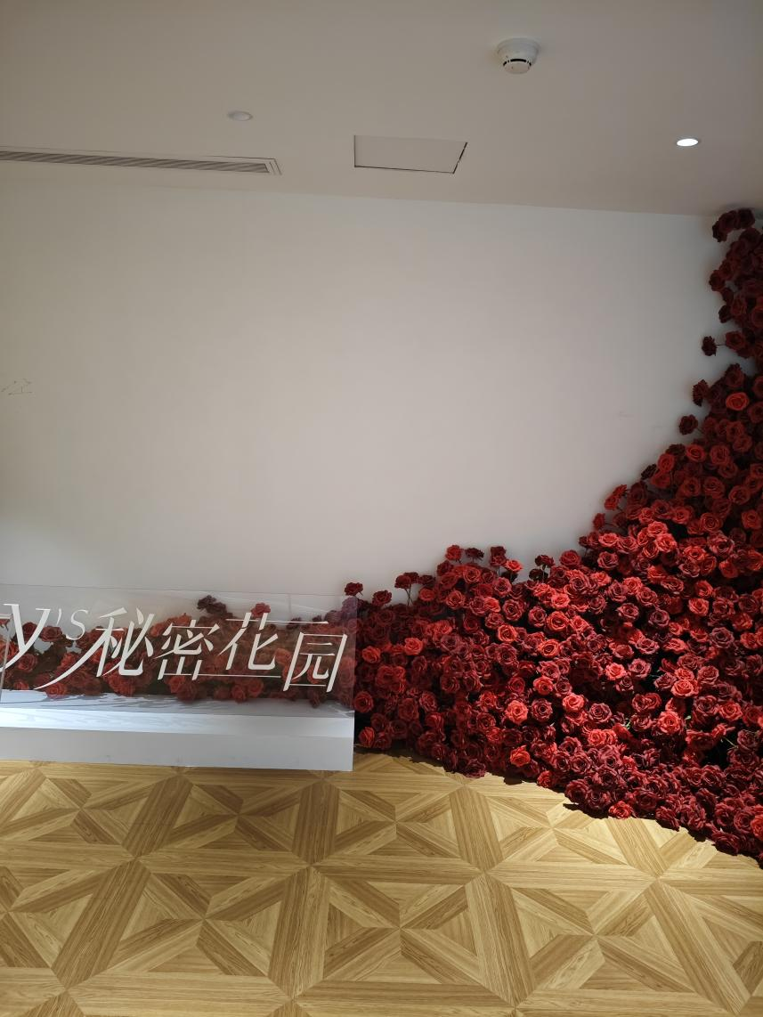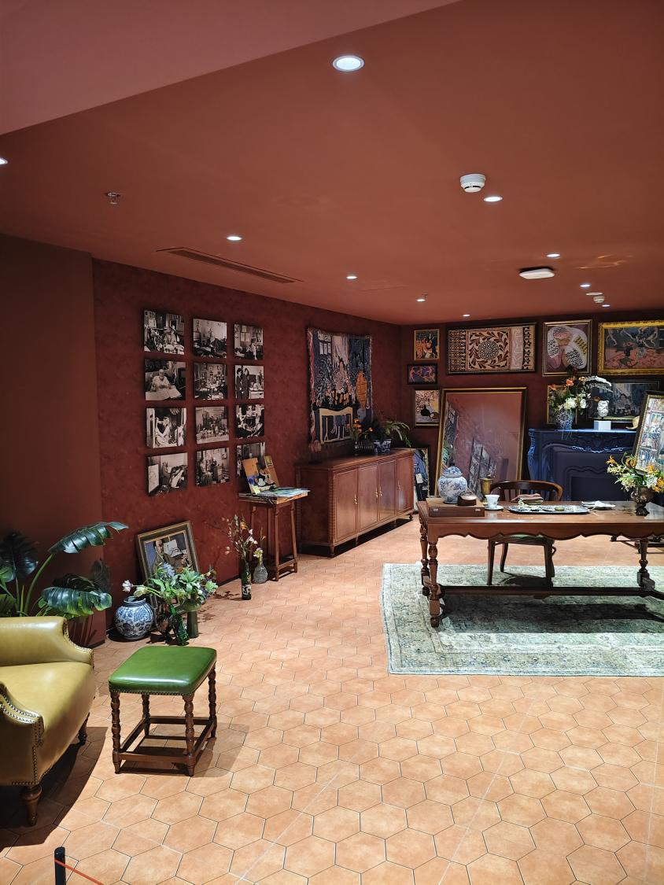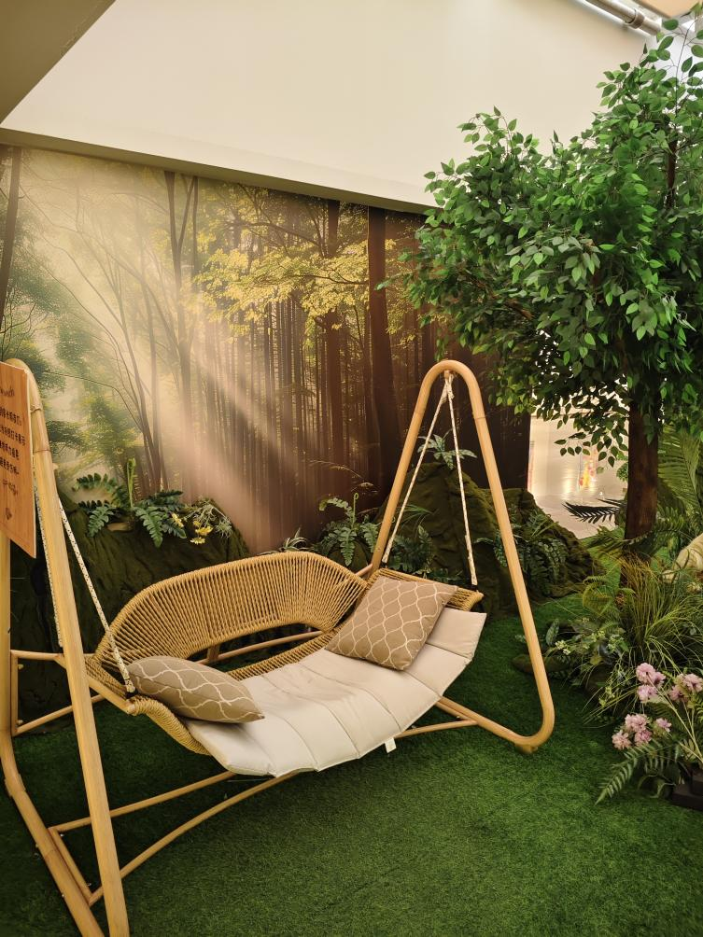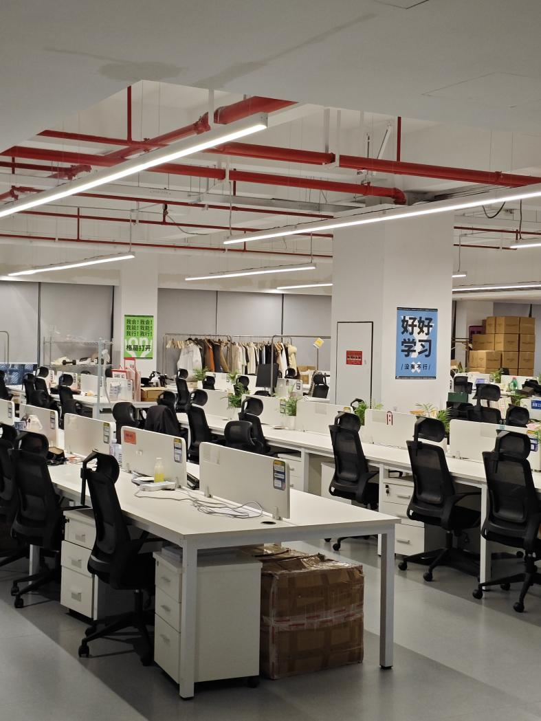

最后，所有的展馆和交互功能都可以根据参考图进行自由发挥，在系统中帮忙加入一定的数量静态的NPC（卡通的就可以），只要有一个能展示一定交互功能的NPC（人物类）就可以，可以不用所有的展馆都加入交互，但是需要不同主题展馆能够展示不同的交互功能，最终实现一个具有一定视听交互功能、多种主题、有特色的漫游主题公园系统，最后有第一人称视角和第三人称视角浏览漫游系统的部分进行渲染输出，主要进行体验系统中的各种交互，最后输出的可用视频大概在3-5min，还需要将第一人称视角、第三人称视角、第一人称和第三人称视角切换、不同展馆跳转脚本的主要#c代码放在一个文档中标注清楚，感谢！